Прокуратура Дновского района разъясняет

**Приватизация жилого помещения**

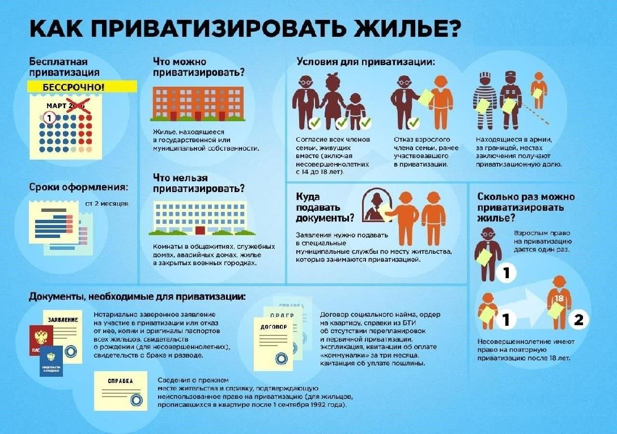

Согласно ст. 11 Закона Российской Федерации от 04.07.1991 № 1541-1 «О приватизации жилищного фонда в Российской Федерации» каждый гражданин имеет право на приобретение в собственность бесплатно, в порядке приватизации, жилого помещения в государственном и муниципальном жилищном фонде социального использования один раз.

Несовершеннолетние, ставшие собственниками занимаемого жилого помещения в порядке его приватизации, сохраняют право на однократную бесплатную приватизацию жилого помещения в государственном или муниципальном жилищном фонде после достижения ими совершеннолетия.

При этом за гражданами, выразившими согласие на приобретение другими проживающими с ними лицами занимаемого помещения, сохраняется право на бесплатное приобретение в собственность в порядке приватизации другого впоследствии полученного жилого помещения, поскольку в указанном случае предоставленная этим лицам ст. 11 названного Закона возможность приватизировать бесплатно занимаемое жилое помещение только один раз не была реализована при даче согласия на приватизацию жилья другими лицами.

Передача жилых помещений в собственность граждан оформляется договором передачи, заключаемым органами государственной власти или органами местного самоуправления, предприятием, учреждением с гражданином. Нотариального удостоверения договора передачи не требуется, государственная пошлина не взимается.

В договор передачи жилого помещения в собственность включаются несовершеннолетние, имеющие право пользования данным жилым помещением и проживающие совместно с лицами, которым это жилое помещение передается в общую с несовершеннолетними собственность, или несовершеннолетние, проживающие отдельно от указанных лиц, но не утратившие право пользования данным жилым помещением.

Право собственности на приобретенное жилое помещение возникает с момента государственной регистрации права в Едином государственном реестре прав на недвижимое имущество и сделок с ним.

Решение вопроса о приватизации жилых помещений должно приниматься по заявлениям граждан в 2-х месячный срок со дня подачи документов.

Граждане в случае нарушения их прав при решении вопросов приватизации жилых помещений вправе обратиться в суд.